Objednávka č.: 2251600306
Odběratel:
UNIVERZITA KARLOVA
PID:
Farmaceutická fakulta v Hradci Králové
Akademika Heyrovského 1203
Smlouva:
5
00 03 HRADEC KRÁLOVÉ
Číslo účtu:
Česká republika
Peněžní ústav:
DIČ: CZ00216208
IČ:
00216208
Dodavatel:
IČ: 45539928
DIČ:CZ45539928
Konečný příjemce:
Fisher Scientific, spol. s r.o.
Holandská 584
-- nevybráno --
5
3301
PARDUBICE
Česká republika
Kubeš Jan Mgr. Ph.D.
E-mail: null
Platnost objednávky do:
31.12.2025
Termín dodání:
Formát úhrady:
Termín úhrady:
02.12.2025
Místo dodání:
Příkazem
Způsob dopravy:
Dodací podmínky:
Zpráva pro dodavatele:
Na fakturu prosím uveďte číslo naší Objednávky. Fakturu zašlete na e-mailovou adresu faktury@faf.cuni.cz nebo do datové schránky piyj9b4.
Položkový rozpis:
Položka
Množství
MJ
Cena/MJ s DPH
Celkem s DPH
A3349401
STEMFLEX(TM) MEDIUM, COMBO KIT
Přepravní podmínky: DRICE<BR>Skladovací podmínky: Standard Item - No PP type<BR>
,00 ks
1
1
20-14P-10UG
HU/MU/RAT ACTIVIN A, PEPROTECH 10 UG
Přepravní podmínky: WEICE ; skladovací podmínky: COLD +4°C dark storage
,00 ks
1
1
7504044
B 27 SUPPLEMENT
Přepravní podmínky: DRICE<BR>Skladovací podmínky: COLD -20°C dark storage<BR>
,00 ks
3
A1895601
B-27 MINUS INSulIN (50X), 10 ml
Přepravní podmínky: DRICE<BR>Skladovacípodmínky: COLD -20°C dark storage<BR>
3
,00 ks
1
0488085
TRACKIT 1 KB PLUS DNA LADDER
Přepravní podmínky: WEICE
Skladovací podmínky: COLD -20°C storage
1
,00 ks
A4000046802
1,00 ks
GELTREX FLEX HESC QUAL RGF BMM 5mL
A4000046702
2,00 ks
GELTREX FLEX LDEV-FREE RGF BMM 5mL
1
5040066
VERSENE
Přepravní podmínky: neuvedeno<BR>Skladovacípodmínky: COLD +4°C storage<BR>
,00 ks
1
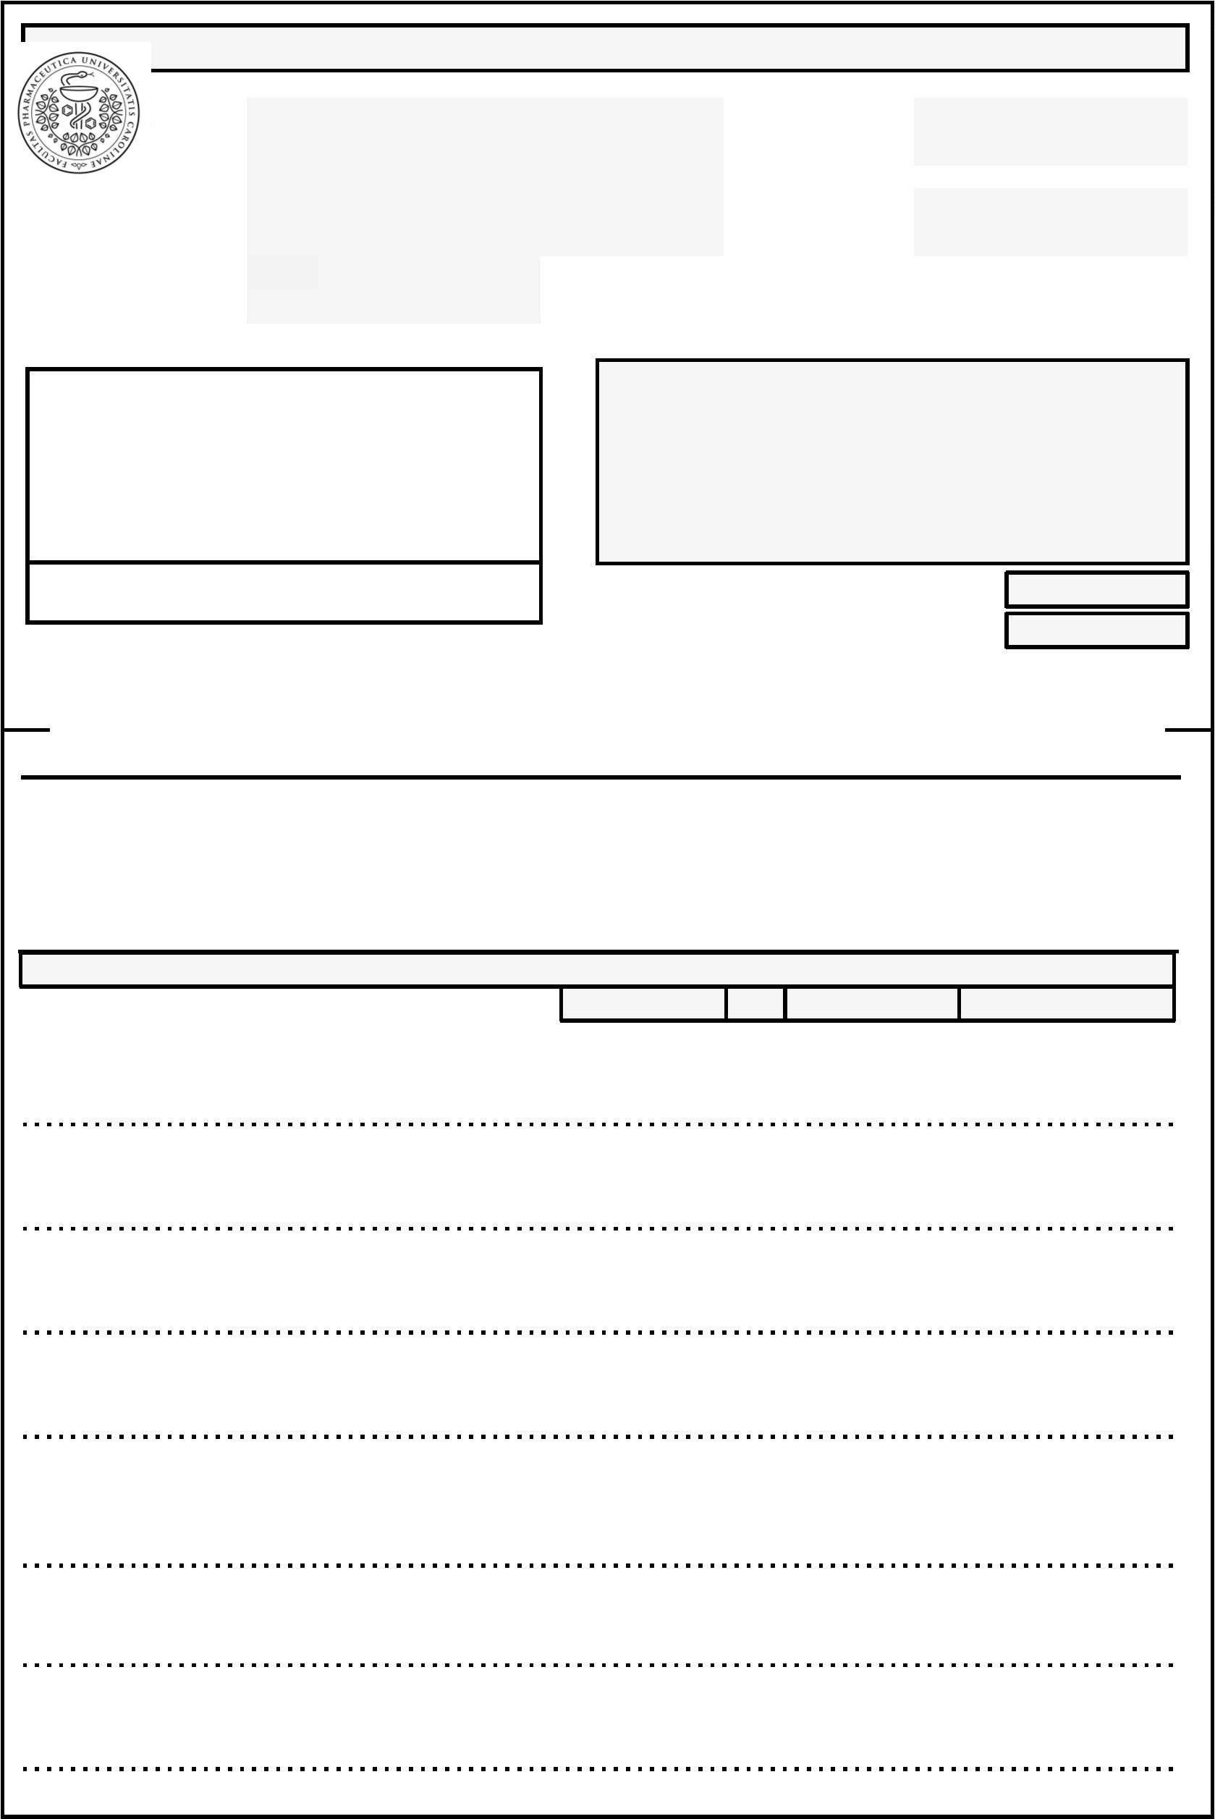

1
3
Doprava na ledu - Thermo Scientific, Invitrogen,Gibco, Applied Biosystems
,00 ks
1
Celkem:
68 426,05 CZK
Předpokládaná cena celkem (s DPH):
68 426,05 CZK
Datum vystavení:
Vystavil:
18.11.2025
Za dodavatele:
Ing. Duspivová Kateřina
Přijímáme a zavazujeme se plnit.
Podpis, datum a razítko
Informace pro dodavatele:
1
) Tato objednávka musí být zveřejněna v Registru smluv Ministerstva vnitra. Proto musí dodavatel tuto objednávku neprodleně potvrdit:
a) na e-mail objednatele uvedený v záhlaví, nebo poštou v listinné podobě na adresu uvedenou v záhlaví.
b) podpisem na listinné objednávce a doručením objednateli.
2
) Dodavatel přijetím této objednávky souhlasí, že budou zveřejněny veškeré údaje obsažené v objednávce.
3
4
5
6
) Pokud bude dodavatel plnit před potvrzením této objednávky, zodpovídá za škodu, která tím objednateli případně vznikne.
) Je vyloučeno přijetí této objednávky ze strany dodavatele s dodatkem či odchylkou.
) V případě prodlení dodavatele s dodáním objednaného plnění má objednatel právo odstoupit od této objednávky.
) Navýšení ceny a změna plnění je možná pouze po písemném odsouhlasení objednatele, přičemž změna objednávky podléhá rovněž zveřejnění v Registru
smluv.
) Dodavatel vystaví fakturu až po dodání objednaného plnění. Objednatel neproplatí fakturu, která nebude obsahovat číslo této objednávky a nebude mít
náležitosti daňového dokladu. Splatnost faktury je 30 dnů od doručení objednateli.
) Pokud je předmětem plnění spotřební zboží, poskytuje dodavatel záruku za jakost v minimální délce 24 měsíců s odstraněním záruční vady do 30 dnů od
7
8
nahlášení záruční vady dodavateli, nebude-li stranami pro konkrétní případ sjednána jiná lhůta pro odstranění vady. Záruka se nevztahuje na rychle
opotřebitelné součásti ani na spotřební materiál.


